Особенности проведения тестирования по математике

На выполнение экзаменационной работы (тестирования) по математике отводится 45 минут.
Вариант тестирования включает 20 вопросов.
Каждое правильно выполненное задание оценивается 5 баллами.

- Найдите значение выражения ${\left(с^{−2,7}÷с^{1,3}\right)}^{0,5}$ при $с=\frac{1}{\text{25}}$.
1) 0,04 2) 0,2 3) 625 4) 25

- Вычислите: $\sqrt[3]{\text{27}⋅0,\text{125}}$.
1) 0,45 2) 3,5 3) 1,5 4) 0,015

- Найдите значение выражения ${\text{log}}_{7}y^{\frac{2}{9}},$если ${\text{log}}_{7}y=\text{18}$.
1) 81 2) ${\text{18}}^{\frac{2}{9}}$ 3) $\text{18}\frac{2}{9}$ 4) 4

- Решите уравнение: 7 cos x – sin 2x = 0.
1) $2πn,n∈Z$ 2) $\frac{π}{2}+πn,n∈Z$
3) $πn,n∈Z$ 4) $\frac{π}{2}+2πn,n∈Z$

- Укажите промежуток, которому принадлежит корень уравнения:
log${}_{\frac{1}{3}}\left(1−х\right)+$ log${}_{\frac{1}{3}}2=−2$

1) [-2; 1) 2) [-4; -2) 3) [-7; -4) 4) [1; 4)

6. Решите неравенство ${\left(\frac{1}{2}\right)}^{х+3,5}≥8$
1) $\left(−∞;−6,5\right)$ 2) $\left(−6,5;+∞\right)$ 3) $(−∞;−6,5]$ 4) $(−6,5;6,5]$

- Решите неравенство $\frac{х−1}{х^{2}−9}≥0$
1) $\left[−3;1\right]∪[3;+∞)$ 2) $\left(−∞;−3\right)∪[1;3)$
3) $(−∞;−3]∪\left[1;3\right]$ 4) $(−3;1]∪\left(3;+∞\right)$

- Укажите промежуток, которому принадлежат корни уравнения
$$\sqrt[3]{8х^{3}+2х^{2}+7х+3}=2х$$

1) (-4; 0) 2) (0; 4) 3) $\left(4;+∞\right)$ 4) $\left(−∞;−4\right)$

- Укажите график чётной функции

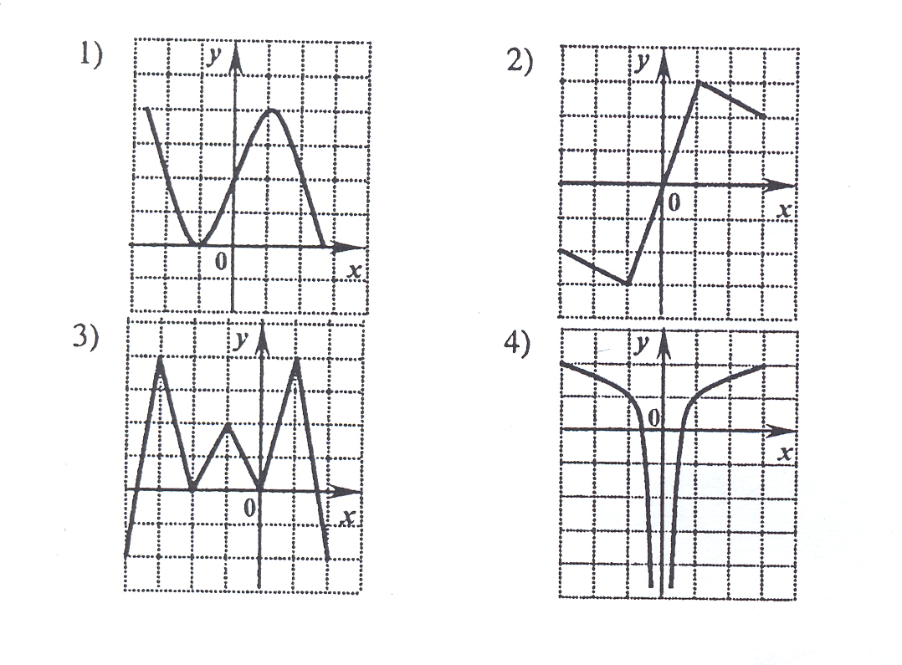

- Найдите область определения функции y = log_{0.8} (15х² – 75)
1) $\left(−∞;−5\right)∪\left(5;+∞\right)$ 2) $(−∞;−\frac{1}{5}]∪[\frac{1}{5};+∞)$
3) $\left(−∞;−\sqrt{5}\right)∪\left(\sqrt{5;}+∞\right)$ 4) $\left(−\sqrt{5};+∞\right)$

11. Найдите множество значений функции $y={\left(\frac{1}{9}\right)}^{x}+1$
1) $\left(1;+∞\right)$ 2) (0; 1) 3) $[1;+∞)$ 4) $\left(−∞;+∞\right)$

- Найдите производную функции $f\left(x\right)=3x^{5}−\text{cos}x$

1) $f^{'}\left(x\right)=\text{15}x^{4}−\text{cos }x$ 2) $f^{'}\left(x\right)=\text{15}x^{4}+\text{cos }x$
3) $f^{'}\left(x\right)=\text{15}x^{4}−\text{ sin }x$ 4) $f^{'}\left(x\right)=\text{15}x^{4}+\text{ sin }x$

- Укажите первообразную F функции $y=7x^{6}+5\text{ sin }x$

1) $F\left(x\right)=\text{42}x^{5}+5\text{ cos }x−7$ 2) $F\left(x\right)=\frac{7}{6}x^{5}−\frac{1}{5}\text{ cos }x+5$
3) $F\left(x\right)=x^{7}+5\text{ cos }x−5$ 4) $F\left(x\right)=x^{7}−5\text{ cos }x+7$

- Пусть (х₀; y₀) – решение системы уравнений $\begin{aligned}\left\{\sqrt{−4у−х}=\sqrt{х−\text{12}у,} | \right.\end{aligned}$
Найдите значение выражения 4y₀ + x₀ =.

15. Укажите точку максимума функции y = f(x), заданной на отрезке [- 6; 5], если на рисунке изображён график её производной $у=$$f^{'}\left(x\right)$. х =

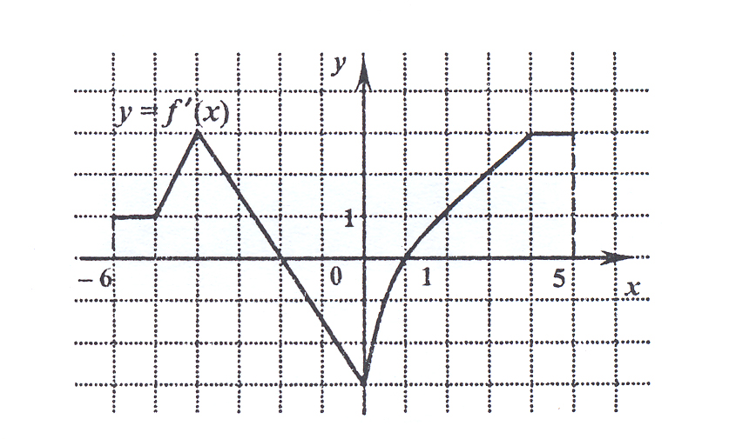

16. Найдите все решения уравнения cos³x + sin²x cosx = 0

1) $\frac{π}{2}+2πn, n∈Z$ 2) $\frac{πn}{2}, n∈Z$
3) $πn, n∈Z$ 4) $\frac{π}{2}+πn, n∈Z$

17. Вычислите: $\sqrt[3]{8⋅0,\text{125}}$

1) 0,45 2) 1,0 3) 4,0 4) 5,0

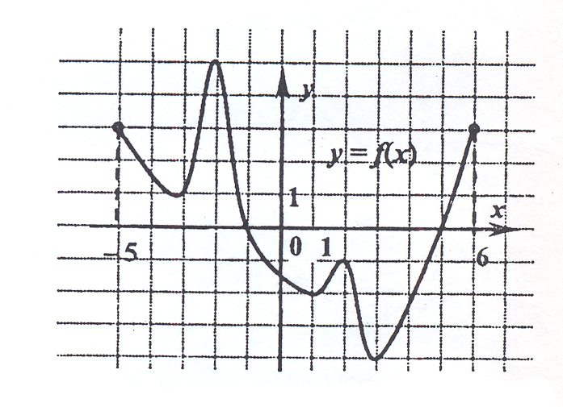
18. Функция $y=f(x)$задана графиком на отрезке [- 5; 6]. Укажите множество значений аргумента, при которых функция положительна.

1) $[−5;−1)∪(5;6]$
2) $\left[−4;−2\right]∪\left[1;2\right]∪\left[3;6\right]$
3) $\left[−5;−2\right]∪(5;6]$
4) (-1; 5)

19. Найдите множество значений функции у = 2^{х} – 3

1) $\left(−∞;+∞\right)$ 2) $\left(0;+∞\right)$ 3) $\left(−1;+∞\right)$ 4) $\left(−3;+∞\right)$

20. Для какой из указанных функций областью определения является промежуток $\left(4;+∞\right)$?
1) $y={\text{log}}_{\text{0,1}}\left(8−2x\right)$ 2) $y={\text{log}}_{\sqrt{5}}\left(3x−\text{12}\right)$
3) $y=\text{lg}\left(\text{10}−2,5x\right)$ 4) $y={\text{log}}_{\text{0,5}}\left(4x−1\right)$

